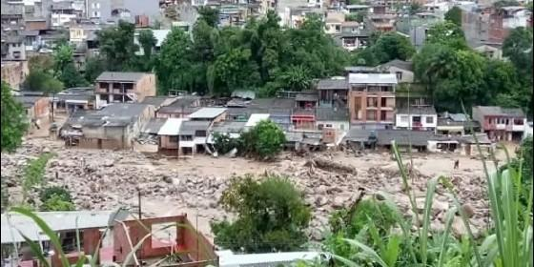

La Iglesia rendirá homenaje esta Semana Santa a las víctimas de la avalancha

El Papa podría visitar Mocoa

durante su próximo viaje a Colombia

El Vaticano comprueba las condiciones sobre el terreno tras la tragedia que cobró la vida a más de 300 personas
C. Doody/Agencias, 12 de abril de 2017 a las 22:36

(C. Doody/Agencias).- Bogotá, Villavicencio, Medellín, Cartagena... ¿y Mocoa? En su gira de este septiembre a Colombia, el Papa Francisco podría visitar la ciudad semidestruida hace diez días por una avalancha de lodo. Es una posibilidad que están bajando tanto la Santa Sede como el gobierno colombiano, según ha afirmado la cadena local Caracol Radio.
La radioemisora indicó que confirmó con el gobierno nacional que el Vaticano estudia actualmente incluir a la capital del sureño departamento de Putumayo en el periplo por esta nación andina del Sumo Pontífice.
La Santa Sede está verificando el cronograma de su estancia y las implicaciones de modificar el recorrido que realizará el jefe de la Iglesia católica aquí, añade la propia fuente.
Agrega que también el comité organizador de la visita del Papa a Colombia está verificando las condiciones en el terreno y realizando las labores de logísticas correspondientes, en caso de que se confirme el traslado del Santo Padre hacia esa zona fronteriza con Ecuador.
El pasado jueves el nuncio apostólico, Ettore Balestrero, recorrió la zona de la tragedia y allí habló con damnificados y las autoridades locales, en tanto evaluó la situación y envió un informe a Roma sobre la situación en que viven los lugareños en Mocoa.
El recorrido papal por Colombia, del 6 al 10 de septiembre venidero, incluye Bogotá (lugar de hospedaje), Villavicencio, Medellín y Cartagena.
En la tragedia de Mocoa, provocada por deslaves y desprendimientos de piedras, a causa de la crecida de tres ríos, fallecieron hasta el momento 316 personas, con un número similar de heridos y más de 100 desaparecidos.
En diálogo con Caracol Radio, el sacerdote de Mocoa, padre Juan Gabriel Arroyo, indicó que durante los días santos de esta Pascua los actos religiosos estarán concentrados en las víctimas para brindarles apoyo para afrontar la tragedia.
"La Semana Santa va a fortalecer mucho a Mocoa, estaremos visitando los albergues. El jueves tendremos un lavatorio de pies tratando de tocar el pueblo de nuestra gente, llevar una voz de aliento de esperanza en este momento de tanta tragedia", afirmó el sacerdote.
De igual manera señaló que a través de la iglesia de Mocoa se seguirán canalizando las ayudas para las decenas de damnificados que resultaron afectadas como consecuencia de la avalancha ocurrida hace poco más de una semana.
"Aquí en el templo estamos fortaleciendo nuestros fieles, todos tenemos que colocarnos las botas y debemos desplazarnos a esos sitios donde la gente nos está necesitando", concluyó el religioso.
Por su parte, Ricardo Tobón, el arzobispo de Medellín, aseguró este martes que los detalles de un posible viaje del Papa a Mocoa aún no están claros. Lo único que se sabe por el momento, confirmó, es que la visita sería del 6 al 10 de septiembre y que recorrería inicialmente Bogotá, Medellín y Villavicencio.
El prelado expresó que por el momento no hay cambio de agenda con la tragedia ocurrida en la capital de Putumayo, pero de ser así, la ciudad sabrá entender.
Con respecto a los costes que generará la visita del pontífice al país, el jerarca de la afirmó que muchas cuentas han sido hechas sin fundamento.
Dijo que los aspectos de la visita papal se realizarán por medio de donaciones, y puso de ejemplo de Avianca, empresa que ofreció un avión para llevar a Francisco a los lugares de su visita. Además, Tobón advirtió que la iglesia hará una colecta para cubrir los gastos.
Tomado de: http://www.periodistadigital.com/religion/america/2017/04/12/religion-iglesia-colombia-el-papa-francisco-podria-visitar-mocoa-en-su-viaje-a-colombia-este-septiembre-visita-papal.shtml

